Версия 1.0

дата 23.01.2021

Техническо задание   
за интернет платформа за търсене, кандидатстване и създаване на обяви за работа

**Проектна група №9**

Андреа Деникова 471218041

Георги Райковски 471218017

Сафет Пингов 471218049

Симона Маргаритова 471218021

Спас Пандев 471218064

1. **Въведение**

Интернет сайт за кандидатстване, търсене и създаване на обяви за работа. Основната цел, на който е да услесни както работодателите, така и хората, търсещи перфектната възможност за тях. Страницата ще служи като медиатор между двете страни, единствено осъществявайки по-лесен достъп до всички възможни обяви или кандидати в момента. Това ще спестява време и ресурси, критични за осъществяването на процеса.

1. **Цели, обхват и очаквани резултати от изпълнение на проекта**
   1. Общи и специфични цели на проекта:

Проектът е насочен към модернизиране на процеса на намиране и предлагане на работа. Постигането на общата цел ще бъде реализирано чрез следните специфични цели, съответстващи на планираните по проекта дейности:

* създаване на интернет сайт за проверяване от потребителите на всички възможни обяви в момента, като предлага и кандидатстване по тях
* позволяване на работодателите да създават обяви и да задават необходимите изисквания за съответната позиция
* създаване на база данни за съхранение, както личните данни на потребителите и техните кандидатствания, така и данни за различните работодатели и техните свободни работни места
* популяризация на платформата
  1. Обхват на проекта

Описаните в т. 2.1 цели се осъществяват с изпълнението на следните

основни дейности, които формират обхвата на проекта:

* Дейност 1 - планиране на дейностите и изискванията на проекта
* Дейност 2 - анализиране на нужните технологии
* Дейност 3 - избор на архитектурен модел, спрямо дейност 2
* Дейност 4 - имплементация
* Дейност 5 - извършване на ръчни тестове
* Дейност 6 - поддръжка на софтуера
  1. Обща информация

Естеството на дейността е свързана с търсенето и предлагането на работни позиции за град София. Платформата ще бъде възможно да се използва от всеки притежател на мобилно устройство или вид компютър . С него потребителите ще успяват да си спестят време и усилия в придобиването на нужната информация относно работодателите и техните изисквания. Структурата ще се състои от 3 нива на достъп, а именно : Потребител, Работодател и Админ. Всяка от тези роли ще предоставя различни фунционалности от системата. Потребителят ще може да се логне в системата, да въведе данни за своите квалификации и да посочи работната среда към която се стреми. Работодателите ще имат достъп до функционалностите, които им ползволяват да създават и редактират своите обяви, както и да преглеждат информацията на хората които са кандидатствали по съответните обяви. Ролята на админ ще бъде изпълнявана от специално назначени хора, които ще имат всички предишно изброени права. Допълнително ще имат възможност да преглеждат всички оплаквания получени от потребители или работодатели. Всяка една роля предоставя възможността за отразяване на некоректно поведение, като админите трябва да решът дали да поемат действия или не.

Необходимостта за създаването на тази платформа е в своя пик, имайки предвид създалата се обстановка от вирусът Ковид19. Главните проблеми, които това приложение ще решава ще са свързани със забързване на процеса за двете страни, като улеснява както кандидатите, така и работодателите. Поради ограниченията много хора останаха без работни места, целта на нашият проект е да върнем колкото е възможно повече хора на краката им, като им осигурим лесен и бърз достъп до всички възможности, които са налични в момента.

* 1. Бизнес процеси в организацията

На първата фигура е представена диаграмата за влизане в системата. Влизането на потребителя в системата е задължително. Това става чрез въвеждане на необходимите данни от негова страна. Те се проверяват от системата, като по този начин се извършва автентикация. Ако тя е неуспешна, то потребителя бива върнат в началото и трябва да въвежда данните отново.

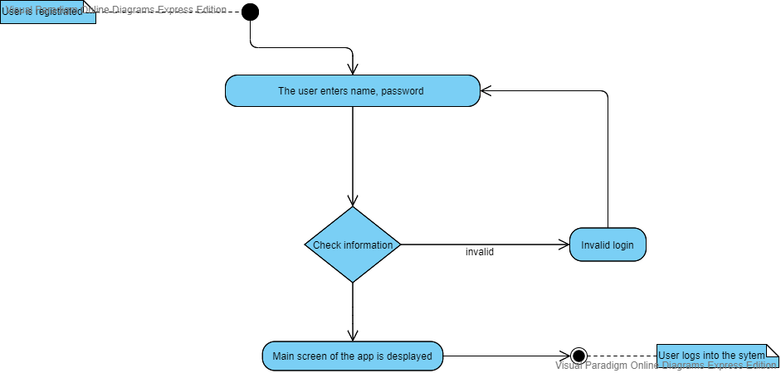

Фигура 1

Процесът за регистрация е представен на фигурата, маркирана с номер 2. Регистрацията на потребителя в системата става чрез въвеждане на задължителните данни от него. Те се проверяват от системата. Ако липсват данни или има неверни такива, системата връща потребителя на формата за регистрация, като посочва, че има грешно попълнени или празни задължителни полета. Ако данните са верни, то регистрацията е успешна и профилът е създаден.

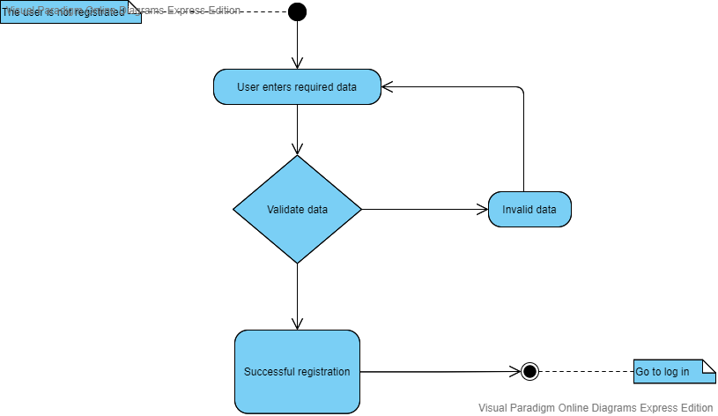

Фигура 2

Диаграмата, изобразена на фигура 3, показва по – обобщено процесите на кандидатстване и удобрение или не, съответно от страната на кандидата и работодателя. За да се кандидатства потребителят трябва да се е автентикирал в системата. След което си избира позициите,които го интересуват и вижда необходимите квалификации за длъжността и дали тя все още е свободна. Ако всичко е изрядно кандидатурата се ипраща към работодателя, който съответно избира как да продължи напред.

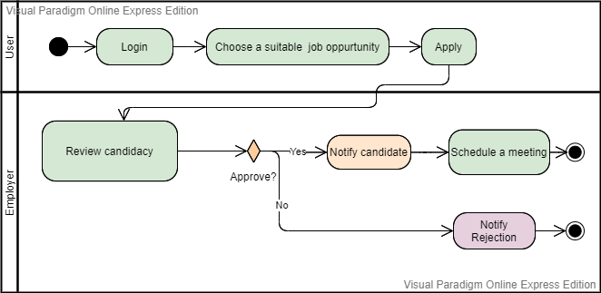

Фигура 3

На фигура 4 е представен процесът при кандидатстване за работа от погледа на потребител. Като това е възможно, ако те се е автентикирал в системата. Той има право да разглежда всички създадени обяви и да решава дали да кандидатсва по тях или не . Ако реши да кандидатства, изчаква за отговор от компанията спрямо дали е извикан на присъствено или онлайн интервю. Ако не е е бил избран потребителят продължава да разглежда оферти в сайта докато не си намери подходящо работно място. В противен случай ако те са извикани на интервю, работата им със сайта приключва до там.

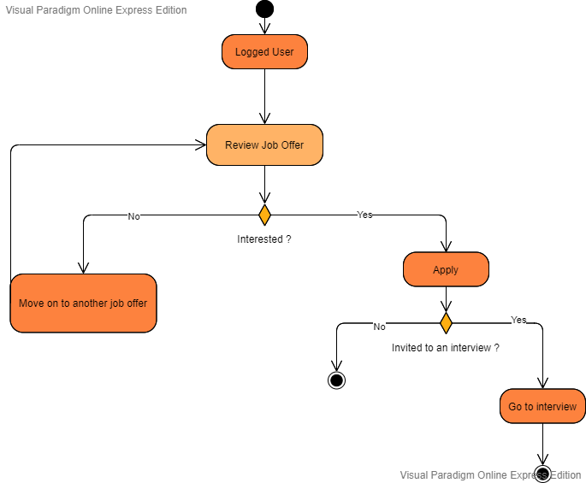

Фигура 4

На фигура 5 е представен процесът на създаване на обява и разглеждане на кандидати от гледната точка на работодателите. Като това е възможно, ако те се е автентикирал в системата. Той има право да разглежда всички потребители, които желаят да работят на тази позиция и да определя дали те са допуснати до следващия етап или не. Ако работодателят пробеде интервюто и е доволен с кандидата, той е длъжен да изтрие обявата от сайта. В обратен случай процесът продължава докато не се намери подходящия човек за позицията.

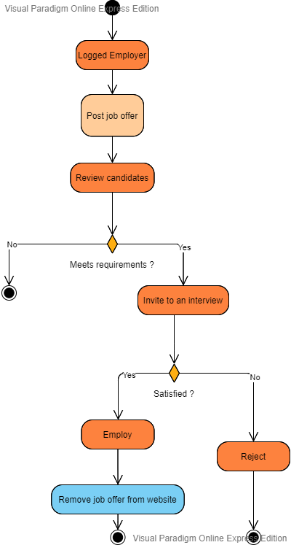

Фигура 5

* 1. Логически модел на данните обработвани в организацията

| Роля | Входяща информация | Изходяща информация |
| --- | --- | --- |
| Потребител | Име, парола, мейл | CV |
| Работодател | Име, парола, мейл, UID | Свободните им позиции и техните описания |
| Админ | Име, парола, мейл, UID | Достъп до всички данни,  Отговор на оплаквания |

1. **Общи и специфични цели на проекта**

Общата цел е да се улесни и предостави възможност за намиране и предоставяне на работни места, като се продостави платформа, която да служи като медиатор между двете страни.

Специфични цели: Потребителят няма да има нужда да търси в множество сайтове на различните фирми за техните свободни позиции, а всичко ще бъде събрано на едно място и направено колкото се може по-достъпно, което ще спестява време. Също така целим да улесним максимално нашите по-възрастни клиенти, които са изгубили работата си поради епидемичната обстановка в страната.

1. **Текущо състояние**

В България са разработвани подобни платформи, като най-известната от тях е Jobs.bg. Тя е най-използваните в страната и успешно имплементира някои от нашите цели. Негативите им идват главно от това колко е объркващо да навигирате самият сайт. Много от категориите им са описани или объркващо или непълно. Допълнително много от работодателите са се отдръпнали от Jobs.bg поради факта, че сайта предлага лимитирани функционалности спрямо потвърждаване на качествата, които кандидатите твърдят, че имат. Положителните им страни са, че успели да постигнат това, в което и ние се стремим, като за пример можем да използваме разнообразието от обяви в платформата. Ние целим да повторим техния успех, като работим заедно с работодателите да отстраним известните и неизвестните за нас проблеми в системата. Това започва с нашата система за съобщаване на проблем или оплакване от съответно лице. След разглеждане на казуса потребителят ще бъде обозначаван по начин, който ще сигнализира на останалите работодатели да внимават.

1. **Технически изисквания**

Посочват се специфичните изисквания към софтуера, като инфраструктура (организация на мрежа, наличен хардуер, изисквания към интерфейс и др.). Техническите изисквания са заложени като пряко изискване или ограничение, наложено от възложителя или предметната област. Тук се посочват и изискванията за връзка с други системи използвани в организацията.